В Полысаеве сотрудники полиции отстранили от управления несовершеннолетнего водителя питбайка

Накануне в Полысаеве в ходе патрулирования автоинспекторы заметили водителя питбайка. Сотрудники полиции остановили транспортное средство. Оказалось, что управлял техникой 15- летний подросток.  
Полицейские отстранили юного нарушителя от управления транспортным средством. Дальнейшее разбирательство происходило в присутствии его матери несовершеннолетнего.  
С горожанкой и ее сыном сотрудники полиции провели профилактические беседу о необходимости контролировать и пресекать попытки несовершеннолетних самостоятельно сесть за руль.  
Инспекторы ПДН составили в отношении матери протокол по ч. 1 ст. 5.35 КоАП РФ «Неисполнение родителями или иными законными представителями несовершеннолетних обязанностей по содержанию и воспитанию несовершеннолетних». Собранные материалы направлены на рассмотрение в комиссию по делам несовершеннолетних и защите их прав.  
Госавтоинспекция в очередной раз напоминает, что в целях безопасности несовершеннолетних необходимо исключить возможность допуска к ключам от автомобилей, мотоциклов и квадроциклов, запретить управление транспортными средствами без соответствующего на то специального права, знаний и навыков вождения. Управление несовершеннолетними транспортом, являющимся источником повышенной опасности, создает угрозу безопасности как для самих юных водителей, так и для окружающих.

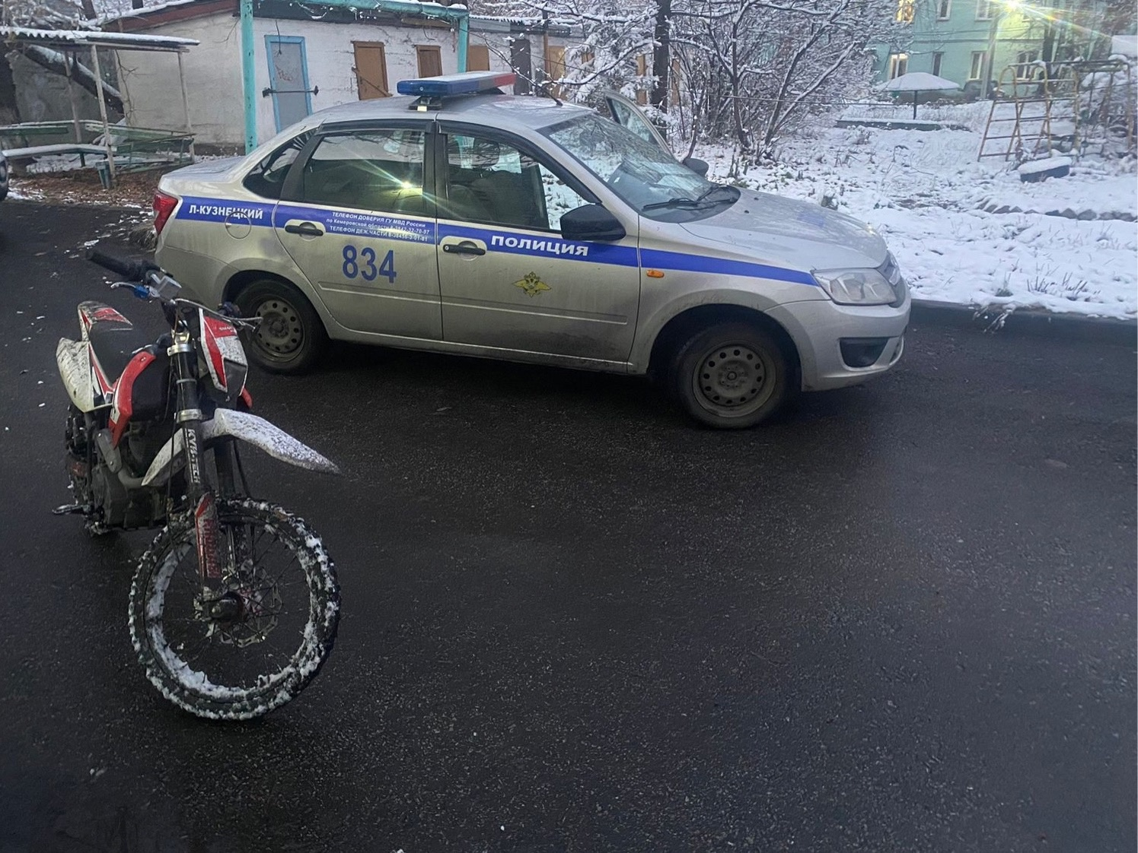

Начальник Госавтоинспекции Межмуниципального отдела МВД России «Ленинск-Кузнецкий» подполковник полиции Каличкин А.М.